新 书 推 荐

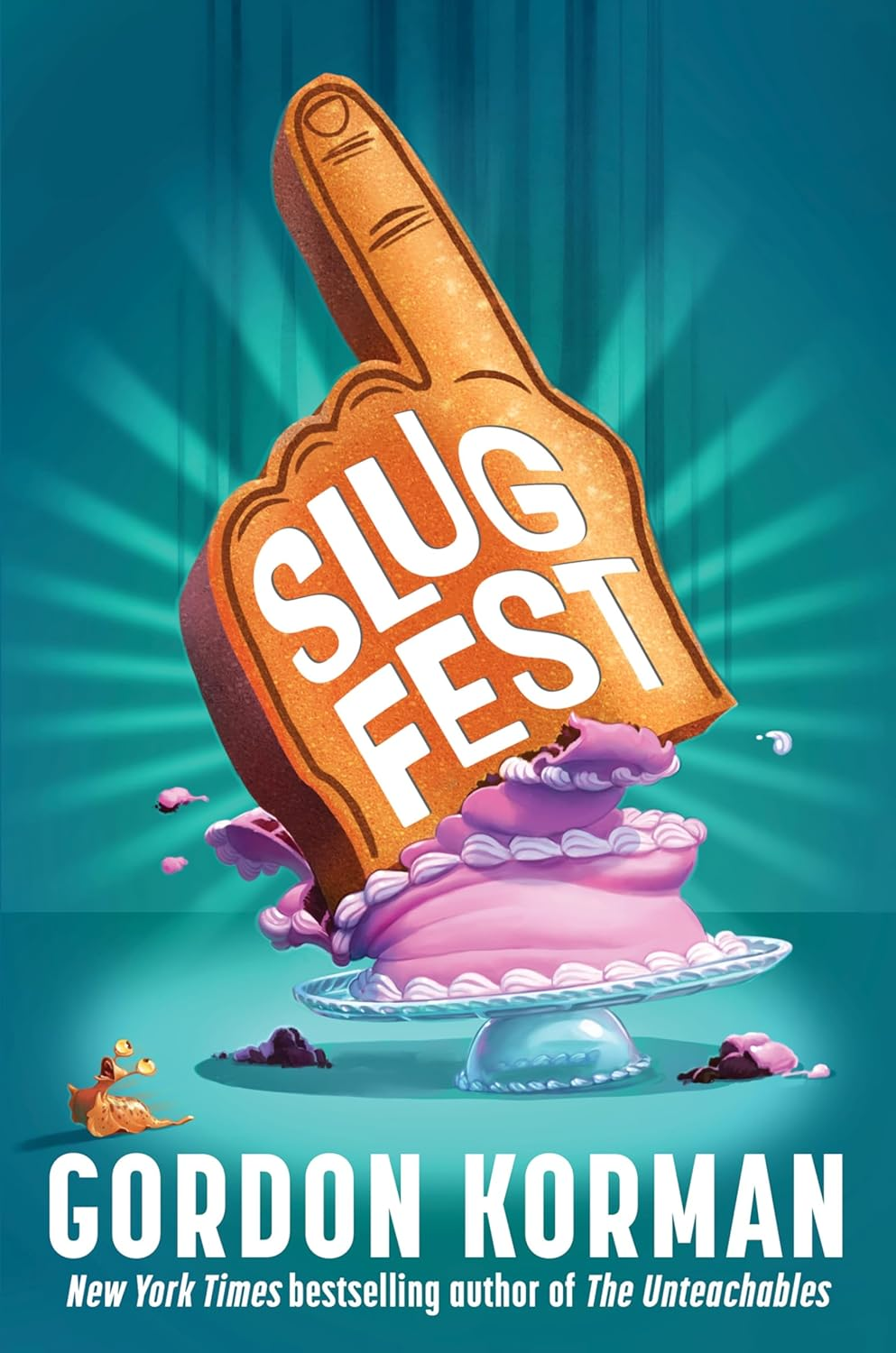
中文书名：《激战》
英文书名：Slugfest
作 者：Gordon Korman
出 版 社：HarperCollins
代理公司：Curtis Brown US / ANA
页 数：304页
出版时间：2025年2月27日
代理地区：中国大陆、台湾
审读资料：电子稿
类 型：儿童文学
版权已授：加拿大

- 亚马逊为9-12岁儿童挑选的2024年1月最佳图书
（Amazon Best Book of the Month for Children's Ages 9-12 pick for January 2024）
- 获得了来自Kirkus和BookPage的星级评论。

内容简介：

这本书出自畅销书《重新开始》（Restart）的作者戈登·科曼(Gordon Korman)之手，讲述了一群因为体育课挂科而被迫参加暑期补习班的“失败者”们的故事，令人捧腹大笑。

亚什是罗宾内特中学（Robinette Middle School）最优秀的运动。事实上，他表现得非常好，以至于他已经在高中的资浅代表队（JV）打球了。当他得知自己的资浅代表队（JV）训练让他无法获得八年级体育课的州政府规定学分时，他感到非常震惊。为了毕业，他必须在暑期学校参加体育等效课程（PEE），也就是所谓的“激战”（Slugfest），来获得学分。

亚什开始认识他的同伴们：学术明星凯登，但他的身体素质极差，在体育方面一无是处；忙着互相残杀的双胞胎萨拉和斯图尔特；臭名昭著的恶作剧者杰西；抗议一切的阿贝拉；以及本来是天生的运动员，但发誓不再参加体育运动的克洛。

但当他们中的一个人试图揭露一个可能让他们在暑期学校的所有时间都白费了的丑闻时，亚什不得不采取极端的行动。与学校里最无能的一群人联手确实会让人大吃一惊，而他们的老师可能正隐藏着一个最大的惊喜…

媒体评论：

“这是一部以‘少棒闯天下’为背景的中学闹剧。在充满公众与个人胜利的故事中，甜点并不是唯一的甜蜜。”
——Kirkus评论（星级评价）

“一个充满欢乐和温情的动人故事。" ——BookPage（星级评论）

“科曼平衡了幽默与情感，讲述了一个既可信又有点古怪、现实、傻里傻气的故事。生动的对话，独特的人物描绘，以及疯狂的情节使这个生动的故事以轻快的节奏发展。”
—— Publishers Weekly

“《Slugfest》的第一人称叙述是在团队成员之间一章一章地进行轮换。虽然不是每个作家都能成功地使用这种技巧，但科曼让它看起来毫不费力，他有能力创造出令人难忘的个人角色。在整个过程中可能会有一些惊喜，但粉丝们可以期待一个令人满意的结局。亚什在这本胸怀大志的小说中学到了友谊和团队合作的价值。”
——Horn Book杂志

作者简介：


戈登·科曼（Gordon Korman）写过五十多部中学生和青少年小说。最受欢迎的作品包括《纽约时报》（The New York Times）排名第一的畅销书The 39 Clues: One False Note，The Juvie Three，Son of the Mob，Born to Rock和Schooled。尽管戈登在高中时没有踢过橄榄球，但他一直是橄榄球忠实球迷和球赛季票持有者。他说：“我一直对橄榄球中的‘碰撞文化’着迷，并且想要探索它——不仅想从精彩的电影中探索它，还想从它的黑暗面探索它。”戈登与家人住在纽约长岛。

感谢您的阅读！
请将反馈信息发至：版权负责人
Email：Rights@nurnberg.com.cn
安德鲁·纳伯格联合国际有限公司北京代表处
北京市海淀区中关村大街在地图中查看甲59号中国人民大学文化大厦1705室, 邮编：100872
电话：010-82504106, 传真：010-82504200
公司网址：http://www.nurnberg.com.cn
书目下载：http://www.nurnberg.com.cn/booklist_zh/list.aspx
书讯浏览：http://www.nurnberg.com.cn/book/book.aspx
视频推荐：http://www.nurnberg.com.cn/video/video.aspx
豆瓣小站：http://site.douban.com/110577/
新浪微博：安德鲁纳伯格公司的微博_微博 (weibo.com)
微信订阅号：ANABJ2002


